**BAZY DANYCH**

**LISTA 3**

**WIOLETTA ŁUPKOWSKA, 244831**

**PONIEDZIAŁEK, 15:15**

**1.1**

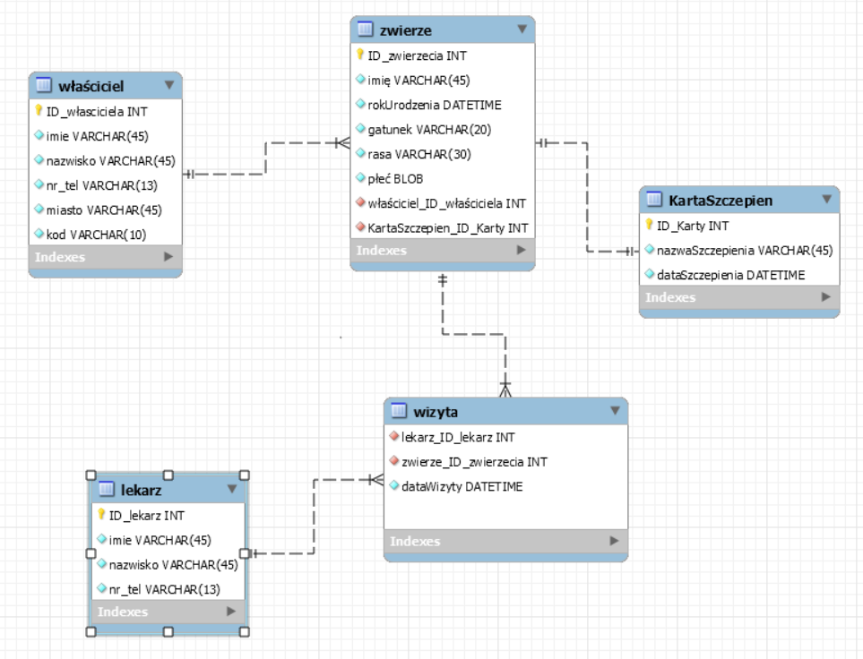

**1.2**

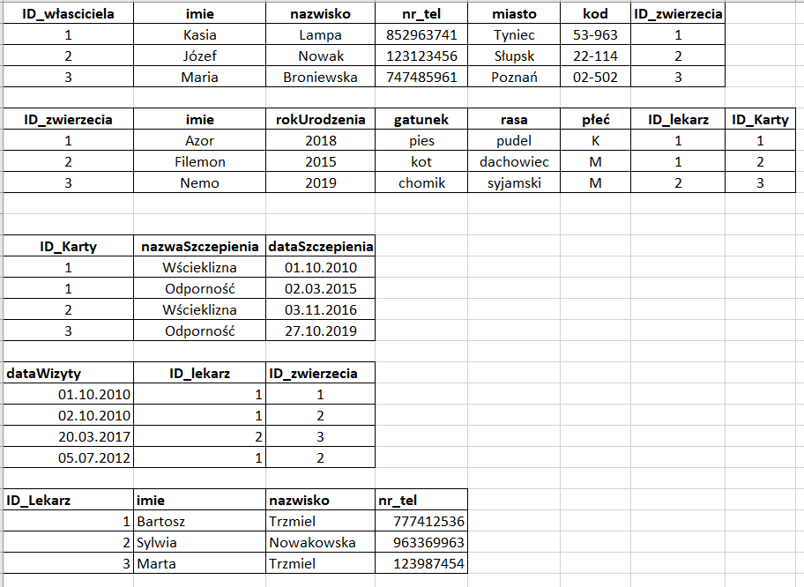

**2.1**

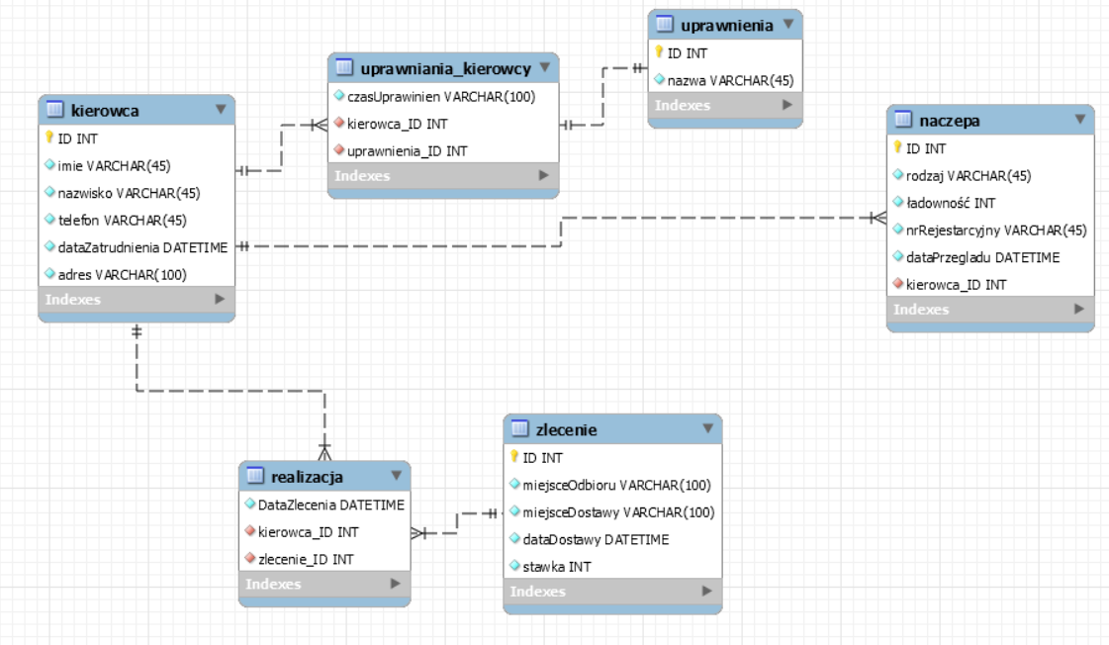

**2.2**

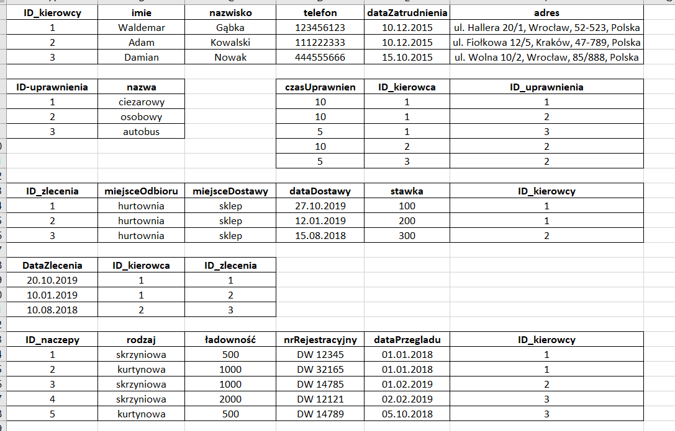

**3.1**

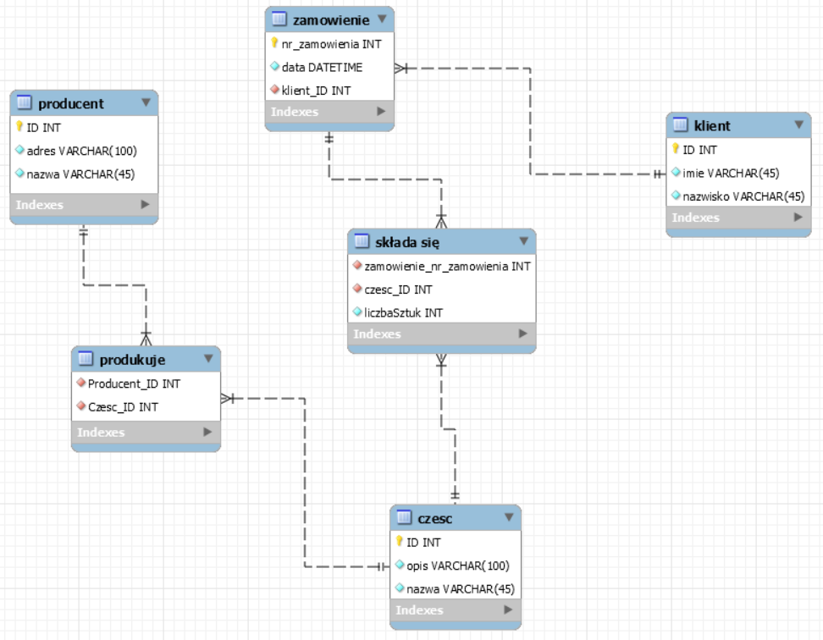

**3.2**

